2005
Litra maitoa
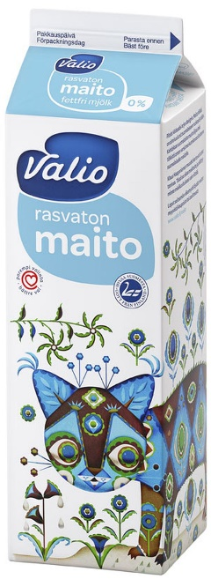

0,70€
2019
Litra maitoa

0,65€
Muutos
Litra maitoa

Hinta laskenut 7%
2005
Litra bensaa

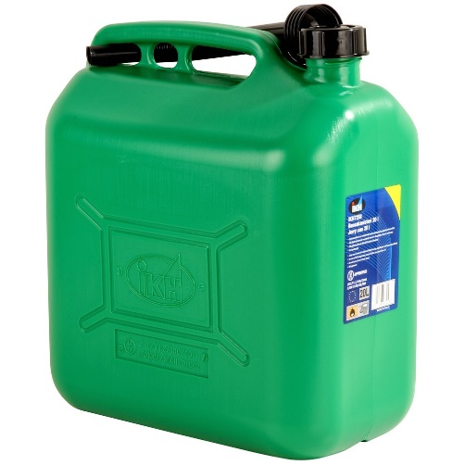

1,50€
2019
Litra bensaa

1,43€
Muutos
Litra bensaa

Hinta laskenut 5%
2005
Suklaalevy


2,60€
2019
Suklaalevy

1,90€
Muutos
Suklaalevy

Hinta laskenut 27%
2005
Leffalippu


8,50€
2019
Leffalippu

12€
Muutos
Leffalippu

Hinta noussut 40%
2005
Kahvipaketti
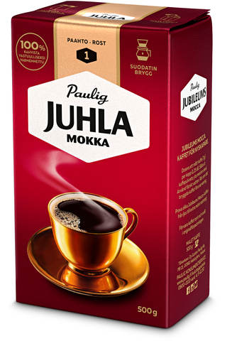

2,70€
2019
Kahvipaketti

3,90€
Muutos
Kahvipaketti

Hinta noussut 44%
2005
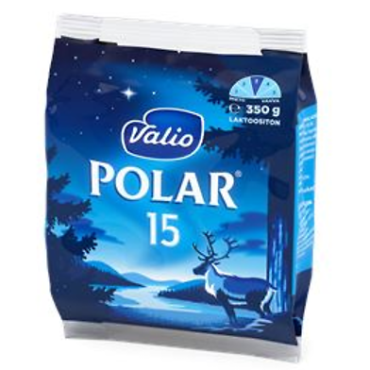
Juusto

9,30€

2019
Juusto
6,70€
Muutos
Juusto

Hinta laskenut 28%
2005
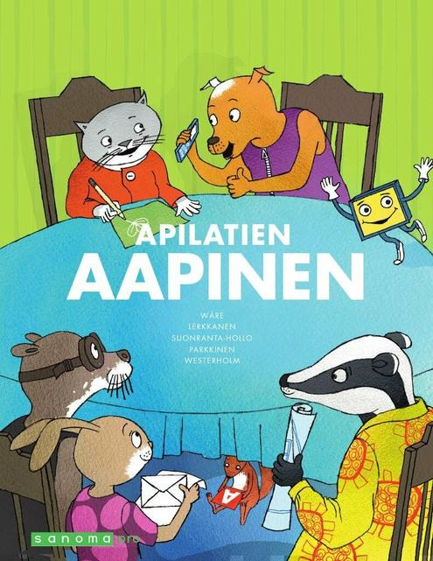
Aapinen

22€

2019
Aapinen

27€
Muutos
Aapinen

Hinta noussut 23%
2005
Litra maitoa

0,70€
2019
Litra maitoa

0,65€
Muutos
Litra maitoa

Hinta laskenut 7%
2005
Litra maitoa

0,70€
2019
Litra maitoa

0,65€
Muutos
Litra maitoa

Hinta laskenut 7%
2005
Litra maitoa

0,70€
2019
Litra maitoa

0,65€
Muutos
Litra maitoa

Hinta laskenut 7%
2005
Litra maitoa

0,70€
2019
Litra maitoa

0,65€
Muutos
Litra maitoa

Hinta laskenut 7%
2005
Litra maitoa

0,70€
2019
Litra maitoa

0,65€
Muutos
Litra maitoa

Hinta laskenut 7%
2005
Litra maitoa

0,70€
2019
Litra maitoa

0,65€
Muutos
Litra maitoa

Hinta laskenut 7%

